Федеральное государственное бюджетное образовательное учреждение высшего образования
 | «Московский государственный технический университет  имени Н.Э. Баумана»  (национальный исследовательский университет)  (МГТУ им. Н.Э. Баумана)

ФАКУЛЬТЕТ ____ИНФОРМАТИКА И СИСТЕМЫ УПРАВЛЕНИЯ________
КАФЕДРА ______Компьютерные Системы и сети (ИУ6)___________

Отчет
по лабораторной работе № 6
Название лабораторной работы: Работа со строками
Дисциплина: Основы программирования

Студент гр. ИУ6-12Б __________________ Люляев И.А.
(Подпись, дата) (И.О. Фамилия)

Преподаватель __________________ __________________
(Подпись, дата) (И.О. Фамилия)

Москва, 2019

Вариант 17
Лабораторная работа №6
Строки

1. Условие
Дано натуральное число n, латинские символы S₁, S₂,…,S_{n}. Группы символов, разделенных одним или несколькими пробелами и не содержащие пробелов внутри себя, назовем словами. Найти количество слов, начинающихся с буквы «В» и оканчивающихся на «С».

2. Программа
var n, i, word_count: integer;
str: string[255]; // figure out why error occurs with [] declaration
after_b, after_c: shortint;
begin
readln(n);
readln(str);
word_count := 0;
after_b := 0;
after_c := 0;
for i:=1 to n do begin
if (str[i] <> ' ') then begin
if (str[i] = 'B') then begin
after_b := 1;
after_c := 0;
end;
if (str[i] = 'C') and (after_b = 1) then
after_c := 1;
if (str[i] > 'A') and (str[i] < 'Z') and (str[i] <> 'B') and (str[i] <> 'C') and (after_c = 1) then after_c := 0;
end;
if (str[i] = ' ') and ((after_b = 0) or (after_c = 0)) then begin // try to go with just (str[i] = ' ') and (!after_c) condition
after_b := 0;
after_c := 0;c
end;
if (str[i] = ' ') and (after_b = 1) and (after_c = 1) then begin
inc(word_count);
after_b := 0;
after_c := 0;
end;
end;
if (after_b = 1) and (after_c = 1) then inc(word_count);
writeln(word_count);
end.
3. Тестирование
Исходные данные | Ожидаемый результат | Полученный результат
30  BEREC AR BC BCR | 2 | 2
100  BEEC BEE BC BCR HHHBCBCBCBCH HBCBCBH | 2 | 2
55  BC BC BC BC BC BC | 6 | 6

4. Схема алгоритма
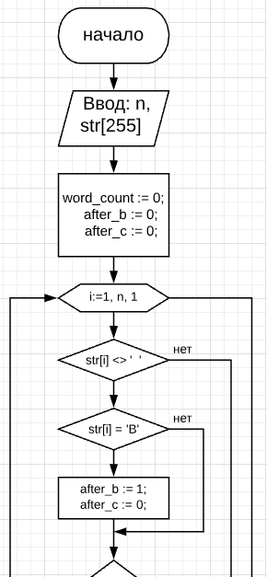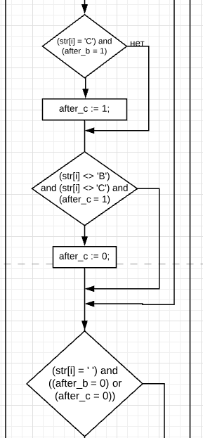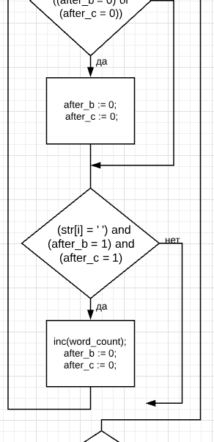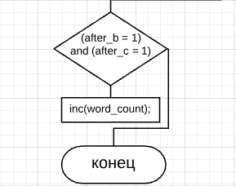
https://www.lucidchart.com/invitations/accept/eb3d5109-ff38-4d20-9581-4cc8dbf3df2b

5. Вывод
Я освоил знания по работе со строками в pascal на практике, сделав программу, сортирующую количество нужных нам групп символов.

